中国工程建设标准化协会标准

**临建用焊接集装箱房**

Welding container house for temporary construction

**（征求意见稿）**

**目 次**

前 言 II

1 范围 1

2 规范性引用文件 1

3 术语和定义 2

4 分类和标记 4

5 材料 6

6 技术要求 9

7 检验与试验 14

8 检验规则 17

9 运输和贮存 18

10 标志、产品合格证和使用说明书 19

1. 前言

本文件按照GB/T 1.1—2020《标准化工作导则 第1部分：标准化文件的结构和起草规则》和GB/T 20001.10-2014《标准编写规定 第10部分：产品标准》给出的规则起草。

本文件是按中国工程建设标准化协会《关于印发《2021第二批协会标准制订、修订计划》的通知》（建标协字[2021]20号）的要求制订。

请注意本文件的某些内容可能涉及专利，本文件的发布机构不承担识别专利的责任。

本文件由中国工程建设标准化协会结构焊接专业委员会归口管理。

本文件主要起草单位：中国建筑金属结构协会、广东爱上柜族集成房屋有限公司

本文件参加起草单位：哈尔滨工业大学（深圳）

本文件主要起草人：

本文件主要审查人：

临建用焊接集装箱房

1 范围

本标准规定临建用焊接集装箱房的术语和定义、分类和标记、材料、要求、检验与试验、检验规则、包装、标志、运输和贮存。

本标准适用于三层及三层以下的工业与民用建筑临建用焊接集装箱房。

2 规范性引用文件

下列文件对于本标准的应用是必不可少的。凡是注日期的引用文件，仅注日期的版本适用于本文件。凡是不注日期的引用文件，其最新版本（包括所有的修改单）适用于本文件。

GB 8624 《建筑材料及制品燃烧性能分级》

GB 18583 《室内装饰装修材料胶粘剂中有害物质限量》

GB 50009 《建筑结构荷载规范》

GB 50016 《建筑设计防火规范》

GB 50303 《建筑电气工程施工质量验收规范》

GB 50325 《民用建筑工程室内环境污染控制规范》

GB 50057 《建筑物防雷设计规范》

GB/T 700 《碳素结构钢》

GB/T 706 《热轧型钢》

GB/T 1591 《低合金高强度结构钢》

GB/T 2518 《连续热镀锌钢板及钢带》

GB/T 6723 《通用冷弯开口型钢》

GB/T 6725 《冷弯型钢通用技术要求》

GB/T 12754《彩色涂层钢板及钢带》

GB/T 14683 《硅酮和改性硅酮建筑密封胶》

GB/T 14978 《连续热镀铝锌合金镀层钢板及钢带》

GB/T 1804 《一般公差未注公差的线性和角度尺寸的公差》

GB/T 3098.1《紧固件机械性能螺栓螺钉和螺柱》

GB/T 5782 《六角头螺栓》

GB/T 8923.1 《涂覆涂料前钢材表面处理 表面清洁度的目视评定 未涂覆过的钢材表面和全面清除原有涂层后的钢材表面的锈蚀等级和处理等级》

GB/T 8478 《铝合金门窗》

GB/T 9286 《色漆和清漆漆膜的划格试验》

GB/T 17795 《建筑绝热用玻璃棉制品》

GB/T 23932 《建筑用金属面绝热夹芯板》

GB/T 24312 《水泥刨花板》

GB/T 24498 《建筑门窗、幕墙用密封胶条》

GB/T 29740 《拆装式轻钢结构活动房》

GB/T 50083 《工程结构设计基本术语标准》

JGJ 16 《民用建筑电气设计规范》

JC/T 412.1 《纤维水泥平板》

JC/T 564.1 《纤维增强硅酸钙板》

JC/T 884 《金属板用建筑密封胶》

LY/T 1580 《定向刨花板》

3 术语和定义

现行国家标准《工程结构设计基本术语标准》GB/T 50083界定的以及下列术语和定义适用于本文件。

**3.1**

**临建用焊接集装箱房Welding container house for temporary construction**

临时建筑中采用工厂焊接、集装箱式运输、现场模块化组装的集装箱房屋，如图1所示。

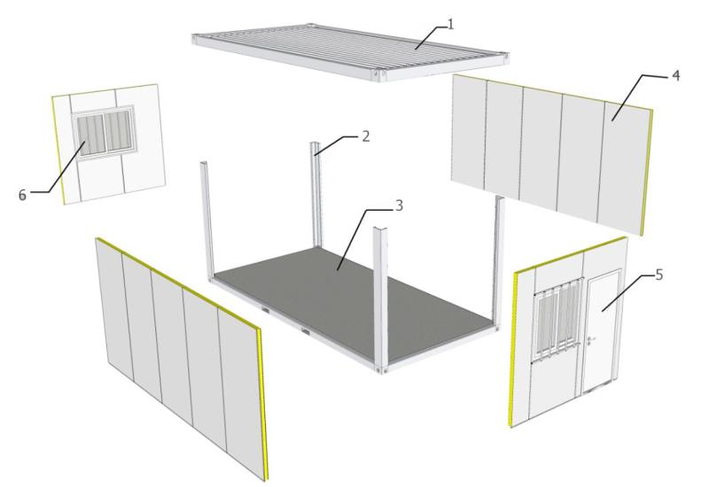

1—临建用焊接集装箱房的箱顶；2—临建用焊接集装箱房的角柱；3—临建用焊接集装箱房的箱底；

4—临建用焊接集装箱房的墙板；5—门；6—窗

图1 临建用焊接集装箱房构造示意图

**3.2**

**波纹板A级防火箱 Corrugated grade A fireproof container house**

屋面采用玻璃棉、墙板采用玻璃棉波纹板的临建用焊接集装箱房。

**3.3**

**平板A级防火箱 Grade A flat fireproof container house**

屋面采用玻璃棉、墙板采用玻璃棉平板的临建用焊接集装箱房。

**3.4**

**固定式打包箱 Fixed pack container house**

规格尺寸按照集成打包箱式房屋安装完成后的临建用焊接集装箱房。

**3.5**

**箱底框架 Floor frame of module**

由底部主梁和次梁组成的**箱底**平面的框架结构。

**3.6**

**箱底 Floor system of module**

箱底框架和地板系统等集成在一起的部件。

**3.7**

**箱顶框架 Roof frame of module**

顶部主梁和次梁组成的**箱顶**平面框架结构。

**3.8**

**箱顶 Roof system of module**

箱顶框架、屋面系统和吊顶系统等集成在一起的部件。

**3.9**

**角柱 Corner column**

临建用焊接集装箱房的四个角部的竖向结构件。

**3.10**

**角件 Corner fitting**

分别位于箱底框架和箱顶框架的四个角，可与角柱连接的结构件，具有支承、堆层、吊装和紧固的作用，分为箱底角件和箱顶角件，如图2所示。

|  |  |
| --- | --- |
| D1—上连接板；D2—侧板（左）；  D3—下连接板；D4—侧板（右）  （a）箱底角件 | W1—上连接板；W2—侧板(左) ；W3密封板；  W4—下连接板；W5—侧板（右）  （b）箱顶角件 |

图2 角件组成示意图

4 分类和标记

**4.1 分类**

临建用焊接集装箱房分为波纹板A级防火箱、平板A级防火箱和固定式打包箱。

**4.2 标记**

4.2.1 单个临建用焊接集装箱房示意图如图3所示。

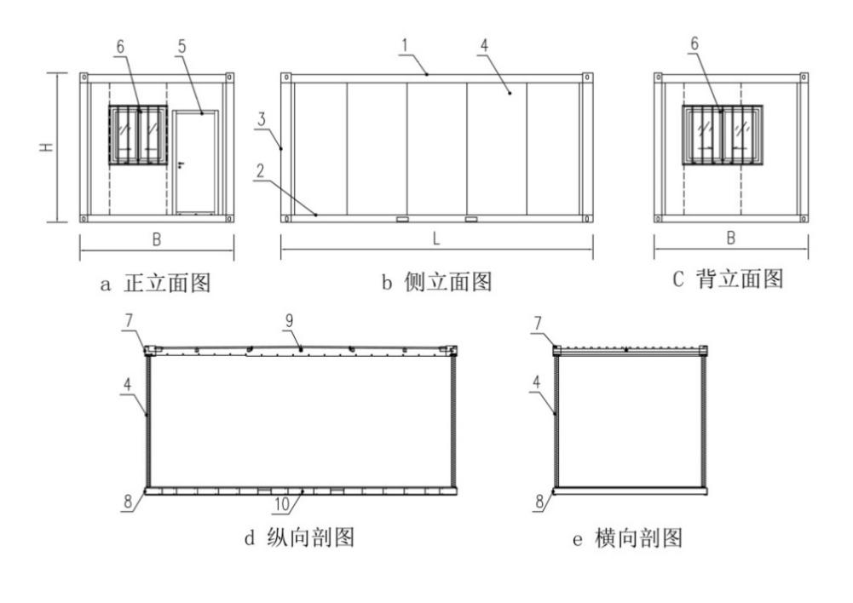

1—箱顶；2—箱底；3—角柱；4—墙板；5—门；6—窗；7—箱顶主梁；8—箱底主梁；9—箱顶檩条； 10—箱底檩条； L—单个临建用焊接集装箱房的长度方向总外部尺寸；B—单个临建用焊接集装箱房的宽度方向总外部尺寸；H—单个临建用焊接集装箱房的高度方向总外部尺寸

图3 临建用焊接集装箱房标记代号示意图

4.2.2 临建用焊接集装箱房标记由临建用焊接集装箱房符号、功能、长度、宽度、高度组成，如图4所示。

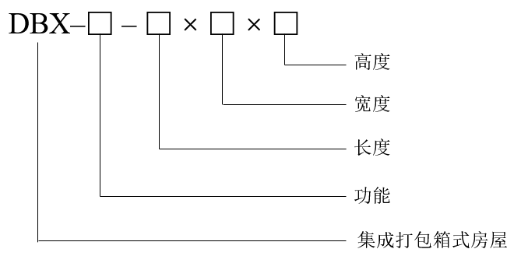

**LHJ**-

临建用焊接集装箱房

图4 临建用焊接集装箱房代号图

示例：

长度尺寸为6055mm，宽度尺寸为2990mm，高度尺寸为2895mm的波纹板A级防火箱临建用焊接集装箱房，标记为：LHJ—B—6055×2990 ×2895。

功能代号：B—波纹板A级防火箱；P—平板A级防火；D—固定式打包箱。

4.2.3 临建用焊接集装箱房常用规格尺寸应符合表1的规定。

表1 常用规格尺寸（单位：mm）

|  |  |  |  |  |  |  |
| --- | --- | --- | --- | --- | --- | --- |
| 规格代号 | 外部尺寸 | | | 内部尺寸 | | |
| 长度 | 宽度 | 高度 | 长度 | 宽度 | 高度 |
| 波纹板A级防火箱 | 6000 | 3000 | 2730 | 5825 | 2835 | 2510 |
| 平板A级防火箱 | 6000 | 3000 | 2740 | 5825 | 2835 | 2510 |
| 固定式打包箱 | 6000 | 3000 | 2750 | 5780 | 2780 | 2500 |

注：围护墙板根据实际情况采用。

5 材料

**5.1 钢材**

5.1.1 结构用钢材性能应符合现行国家标准GB/T700、GB/T1591、GB/T706、 GB/T6723、GB/T6725的规定。

5.1.2 结构选用镀锌钢板时，应分别符合现行国家标准GB/T2518和GB/T14978的规定，抗拉强度、伸长率、屈服强度、冷弯试验和硫磷含量应满足相关标准要求，焊接结构碳含量应满足相关标准要求。

5.1.3 材料选择应符合表2的规定。

表2 钢材要求

|  |  |  |
| --- | --- | --- |
| 波纹板A级防火箱 | 主要型材 | 地面主梁：规格10mm槽钢(17-21kg) 地面次梁：规格8#槽钢（15-18kg） 立柱：规格130*130mm，折型钢件1.6-1.8mm厚； 屋面主梁：规格60*60mm，镀锌方管2.0mm厚； 檩条：镀锌4号角铁 三角吊头：6mm*130mm*130mm |
| 表面处理材料 | 防锈底漆+面漆 |
| 防水处理材料 | 玻璃胶 |
| 平板A级防火箱 | 主要型材 | 地面主梁：规格10mm槽钢（17-21kg）  地面次梁：规格8#槽钢(15-18kg)  立柱：规格150*150mm，镀锌折型钢件1.6-1.8mm厚；  屋面主梁：规格60*60mm，镀锌方管2.0mm厚；  檩条：镀锌4号角铁  方形吊头：6mm*150mm*150mm |
| 表面处理材料 | 防锈底漆+面漆 |
| 防水处理材料 | 玻璃胶防水处理 |
| 固定式打包箱 | 主要型材 | 地面主梁：50mm*150mm*2.5mm镀锌扁通  地面次梁：8#槽钢+4#角铁  立柱：规格150mm*150mm外包角  屋面主梁：50mm*150mm*2.5mm镀锌扁通  屋面次梁：50mm*50mm*2.0mm镀锌扁通 |
| 表面处理材料 | 焊接 |
| 防水处理材料 | 防锈漆+面漆 |

**5.2 板材**

5.2.1 墙板用夹芯板标称厚度可根据气候和使用要求选用100mm、75mm和50mm，传热系数应符合现行国家标准GB/T23932的规定。彩涂板基板公称厚度应不小于0.4mm，彩涂板基板正面涂层厚度应不小于20μm。其选择应符合表3的规定。

表3 墙板要求

|  |  |  |
| --- | --- | --- |
| 波纹板A级防火箱 | 玻璃棉波纹板 | 彩钢/镀锌复合板厚度75mm，玻璃棉厚度50mm,外彩钢板厚度0.38-0.7mm，内彩钢板厚度0.19-0.23mm，外观色可定制，外面大波纹状，内面平板；玻璃棉容重30-45kg/m³，燃烧性能为A级不燃（玻璃棉）。 |
| 平板A级防火箱 | 玻璃棉平板 | 彩钢/镀锌复合板厚度75mm，玻璃棉厚度50mm,外彩钢板厚度0.5mm，内彩钢板厚度0.3mm，外观色可定制，平板；玻璃棉容重45kg/m³，燃烧性能为A级不燃。 |
| 固定式打包箱 | 玻璃棉波纹板 | 彩钢复合板厚度50mm，彩钢板厚度0.326mm，PE薄膜附着，颜色白色，外橘皮纹内平板无压纹，燃烧性能为A级不燃。 |

5.2.2 金属面玻璃棉夹芯板的芯材密度不应小于60kg/m³；夹芯板粘接强度应符合现行国家标准GB/T23932的规定；夹芯板的顶部、底部宜作包裹处理。夹芯板芯材应使用燃烧性能等级为现行国家标准GB8634中A级的材料。

5.2.3 箱底用基层地板采用高密度型水泥基材类地板，厚度应不小于18mm，地板中不得含石棉，燃烧性能等级应符合现行国家标准GB8624中A级材料的规定，其他各项指标应符合国家现行标准GB/T24312、JC/T412.1、JC/T564.1及LY/T1580的规定。

**5.3 连接材料**

5.3.1 焊接用焊丝、焊条应与焊接工艺相匹配，且焊丝、焊条性能应符合国家现行标准规定。

5.3.2 自钻自攻螺钉等紧固件的机械性能应符合现行国家标准GB/T3098.1的规定。

5.3.3 螺栓、螺母的材质、规格和机械性能应符合现行国家标准GB/T3098.1、GB/T5782 及GB/T5780 的规定。

**5.4 装修材料**

5.4.1 铺面地板

铺面地板的燃烧性能等级不应低于现行国家标准GB8624的B1级。其选择应符合表4的规定。

表4 地板要求

|  |  |  |  |
| --- | --- | --- | --- |
| 波纹板A级防火箱 | 地面 | 玻镁板 | 尺寸：1165mm*2835mm 厚度15mm-18mm |
| 平板A级防火箱 | 地面 | 玻镁板 | 布鲁板尺寸：1165mm*2835mm 厚度15mm；  底瓦：0.45mm厚镀锌钢板 |
| 固定打式包箱 | 地面 | 玻镁板 | 玻镁板+pvc厚度2.0mm地板革 |

5.4.2 天花板

天花板应使用燃烧性能等级为现行国家标准GB8624中A级的材料。其选择应符合表5的规定。

表5 天花板要求

|  |  |  |  |
| --- | --- | --- | --- |
| 波纹板A级防火箱 | 顶板 | 泡沫板 | 彩钢复合板厚度50mm，彩钢板厚度0.376mm，  泡沫容重12kg/m³ |
| 平板A级防火箱 | 顶板 | 泡沫板 | 骨架：50mm*30mm*1.5mm镀锌管，30mm*30mm*1.5mm镀锌方管，20mm*20mm*1.5mm镀锌方管；  外顶瓦6张，尺寸：1040mm*2950mm*0.5mm,内顶瓦30张 尺寸：210mm*2820mm*0.35mm，  玻璃棉卷毡厚50mm，玻璃棉容重45kg/m³，燃烧性能为A级不燃。 |
| 固定式打包箱 | 顶板 | 泡沫板 | 屋面瓦：外顶瓦5张， 尺寸：1000mm*2950mm*0.45mm厚；  保温层：玻璃棉卷毡厚50mm,玻璃棉容重40kg/m³，燃烧性能为A级不燃；  吊顶：内顶瓦30张 尺寸：250mm*2940mm*0.35mm厚 |

5.4.3 胶水等粘接材料

胶粘剂中有害物质限量应符合现行国家标准GB18583的规定，且不得采用丙烯酸酯类胶粘剂。

5.4.4 密封材料

密封条、密封胶的性能及质量应符合现行国家标准GB/T 24498、GB/T 14683、JC/T 884的规定。

**5.5 保温材料**

临建用焊接集装箱房的箱顶及箱底内的保温材料的性能及质量应符合现行国家标准GB/T 17795、GB/T 19686的规定。且燃烧性能等级不应低于现行国家标准GB8624中A级。

**5.6 门窗**

5.6.1 外门和窗的选择应符合表6的规定。

表6 外门和窗要求

|  |  |  |  |
| --- | --- | --- | --- |
| 波纹板A级防火箱 | 门 | 入户门 | 单瓦门/不锈钢夹芯板门/喷涂门，尺寸≥W800-900mm*H1980mm |
| 窗户 | 外窗 | 铝合金窗户，尺寸：W1130mm*H1210mm*2樘；单玻带防盗网 |
| 平板A级防火箱 | 门 | 入户门 | 不锈钢门，尺寸≥W800*H1960mm*50mm |
| 窗户 | 外窗 | 铝合金窗户，尺寸：W1130mm*H1210mm*2樘；单玻带防盗网 |
| 固定式打包箱 | 门 | 入户门 | 钢质套装门，尺寸≥W840mm*H2035mm，防盗门锁 |
| 窗户 | 外窗 | Upvc系列塑钢推拉窗，尺寸：W1125mm*H1100mm*2樘；5+9+5中空玻璃带防盗网 |

6 技术要求

**6.1 构件要求**

6.1.1 箱底主梁的公称厚度应不小于3.5mm，箱顶主梁的公称厚度应不小于3mm，箱底和箱顶次梁的公称厚度应不小于2mm。角柱的公称厚度应不小于3mm，角柱两端连接板的厚度应不小于14mm。

6.1.2 角件上下连接板的厚度应不小于14mm，角件侧板的厚度应不小于4mm。

6.1.3 角柱和主梁镀锌量不应小于100g/m²（双面），次梁等其他次结构镀锌量不应小于80g/m²（双面）。

6.1.4 用于箱顶外部的压型彩涂板，彩涂板基板公称厚度应不小于0.5mm，彩涂板基板的正面涂层厚度应不小于20μm。

**6.2 临建用焊接集装箱房外观**

临建用焊接集装箱房的外观应符合以下要求：

1. 箱底框架、箱顶框架、角柱应无肉眼可见起皮、锈斑、锈皮、裂纹。
2. 墙板应无肉眼可见划痕或其他缺陷。
3. 箱底铺面地板不应有明显褶皱。
4. 箱顶天花板应无肉眼可见划痕或其他缺陷。

**6.3 尺寸偏差**

构件尺寸偏差应符合下列要求：

a) 主要构件规格及尺寸偏差应符合表7的要求。

b) 其余未列尺寸偏差及构件应符合现行国家标准GB/T1804中公差等级C级的要求。

表7 尺寸允许偏差

|  |  |  |  |
| --- | --- | --- | --- |
| 尺寸类型 | | 构件类型 | 允许尺寸偏差 |
| 线性尺寸 | 长度 | 箱体、箱底、箱顶 | -4mm |
| 宽度 | 箱体、箱底、箱顶、墙板 | -3mm |
| 对角线 | 箱体、箱底、箱顶、墙板 | -5mm |
| 高度 | 角柱、墙板 | -2mm |
| 弯曲矢高 | 角柱 | 3mm |
| 厚度 | 墙板 | ±0.5mm |
| 结构构件壁厚 | ±0.2mm |
| 孔径、孔间距 | 角件、角柱 | ±0.5mm |
| 倒圆半径 | — | 主梁、角柱、角件 | ±1mm |
| 角度尺寸 | — | 角柱、角件 | ±1° |

**6.4 力学性能**

6.4.1 刚度

在风荷载作用下，箱体柱顶水平位移不应超过H/200（H为箱体高度）；

6.4.2 挠度

箱底框架主梁在活荷载作用下挠度容许值不应超过L/300，箱顶框架主梁在活荷载作用下挠度容许值不应超过L/400，L为主梁的跨度；夹芯板的最大挠度应为L0/150且不大于15mm，L0为夹芯板跨度。

6.4.3 其他

6.4.3.1 荷载组合

临建用焊接集装箱房验算变形时荷载组合应采用标准组合，验算承载力时荷载组合应采用基本组合，并应按GB50009的规定进行荷载组合计算。

6.4.3.2 荷载取值

临建用焊接集装箱房结构的荷载标准值应按下列规定取值：

a）箱顶恒荷载标准值应取0.15kN/m²，箱顶活荷载标准值应取0.5kN/m²；

b）箱顶应在最不利位置施加标准值为1kN的施工集中荷载；

c）箱底恒荷载标准值应取0.3kN/m²，箱底活荷载标准值应取2.0kN/m²；

d）基本风压不低于0.5kN/m。

6.4.3.3 设计

当采用临建用焊接集装箱房搭建二层或三层房屋时，应经过结构设计验算。

**6.5 焊接**

焊缝质量应符合下列要求：

a) 角件自身的焊缝及角件与主钢梁的焊缝应采用全熔透满接，焊角高度不小于 （t：较厚焊件壁厚），外立面应打磨平整；焊缝质量等级不应低于二级。

b) 其他焊缝应为三级焊缝。

**6.6 防锈**

构件涂装应符合下列规定：

a) 构件喷漆前应进行表面喷砂除锈，除锈等级应为，并应满足GB/T 8923.1的要求；

b) 外露镀锌构件涂层干燥后漆膜厚度应不小于60μm，外露非镀锌构件涂层干燥后漆膜厚度应不小于90μm，允许偏差-5μm；

c) 非外露构件涂层干燥后漆膜厚度应不小于40μm，允许偏差-5μm；非外露构件为镀锌工艺处理的可不再喷漆；

d) 漆膜附着力等级应不小于现行国家标准GB/T9286中规定的二级；

e) 漆膜外观应均匀、平整、丰满，不得有咬底、剥落、裂纹、针孔、漏涂和明显皱皮流坠等缺陷。

**6.7 密封**

临建用焊接集装箱房密封应符合下列规定：

a) 房屋墙板与结构的连接应采用密封条、密封胶等处理；

b) 门窗安装后，应在洞口四周打胶密封；

c）密封胶应与被连接构件的材料相容。

**6.8 室内空气质量**

临建用焊接集装箱房（仅箱体部分）室内空气按GB 50325中II类民用建筑工程的要求应符合表8的规定。

表8 室内空气指标

|  |  |  |  |
| --- | --- | --- | --- |
| 部位 | 环保项 | 单位 | 规定值 |
| 室内空气 | 甲醛 | mg/m³ | ≤0.1 |
| 苯、甲苯、二甲苯 | mg/m³ | ≤0.09 |
| TVOC | mg/m³ | ≤0.6 |

**6.9 电气与设备**

6.9.1 电气设计应符合国家现行标准GB50057、JGJ16的有关规定，且应符合表9的规定。

表9 电气要求

|  |  |  |  |
| --- | --- | --- | --- |
| 指标名称 | 单位 | 规定值 | 备注 |
| 功率参数 | KW | ≥3 | 标准箱 |
| 箱体总电源接口 | — | 3P/32A | 工业插座，CCC认证 |
| 电气材料 | — | CCC认证 |  |
| 注：   1. 临建用焊接集装箱房单模块使用时，须和当地接地网可靠连接，若无接地网须设置接地极，总接地电阻应不大于4Ω。 2. 临建用焊接集装箱房多模块组合使用时，与当地接地网应可靠连接，若无接地网须设置接地极，接地电阻不大于1Ω。 3. 临建用焊接集装箱房箱顶配电箱须设置接地铜排，室内所有插座均应与配电箱内的接地铜排可靠连接，除空调外的插座均应设置漏电保护装置。 4. 其他电气要求根据实际使用要求确定。 | | | |

6.9.2 室内布线宜采用暗装敷设，对于机械强度要求较高及有防腐要求的环境应套管敷设。

6.9.3 各回路应进行点对点通断测试及绝缘测试，导线间和导线对地间的绝缘电阻值应不小于0.5MΩ。

6.9.4 电气配置的要求应符合表10的规定。

表10 电气配置

|  |  |  |  |
| --- | --- | --- | --- |
| 波纹板A级防火箱 | 电气 | 灯 | LED T8灯组12-16W*2套或者节能灯泡*2个 |
| 插座 | 10A五孔插座*4-5个、16A空调插座*1个， |
| 开关 | 单键开关*2个 |
| 漏电保护器 | 漏电保护器*1个 |
| 配电箱 | 配电箱*1个 |
| 排气扇 | 排气扇*1个 |
| 配线 | 入户线：3*4平方，空调插座：3*4平方，五孔插座：3*1.5平方，照明：2*1.5平方 |
| 平板A级防火箱 | 电气 | 灯 | LED 灯泡9W*2套 |
| 插座 | 10A五孔插座*5个、16A空调插座*1个 |
| 开关 | 单键开关*1个 |
| 漏电保护器 | 漏电保护器*1个 |
| 配电箱 | 配电箱*1个 |
| 排气扇 | 排气扇*1个（6-10寸） |
| 配线 | 入户线：3*4平方，空调插座：3*4平方，五孔插座：3*1.5平方，照明：2*1.5平方 |
| 固定式打包箱 | 电气 | 灯 | LED T8灯组16W*2套 |
| 插座 | 10A五孔插座*5个、16A空调插座*1个 |
| 开关 | 单键开关*2个 |
| 漏电保护器 | 漏电保护器*1个 |
| 配电箱 | 暗装配电箱*1个 |
| 排气扇 | 排气扇*1个 |
| 配线 | 入户线：6平方，空调插座：4平方，五孔插座：2.5平方，照明：1.5平方 |

**6.10 可选零部件**

箱底、箱顶和墙板（不含门窗）的传热系数应符合当地公共建筑的节能设计标准。

**6.11 可选零部件**

6.11.1 叉槽

为便于叉运箱体，可在箱底框架上设置叉槽。

6.11.2 安全环

箱顶上宜设置安全环，且应便于箱顶安装、检修作业。

6.11.3 窗防护栏

窗外侧可设置防护栏，且应符合使用时的安全防护要求。

7 检验与试验

**7.1 构件**

7.1.1 壁厚应采用精度为0.02mm的游标卡尺测量。

7.1.2 板厚应采用精度为0.02mm的游标卡尺测量。

7.1.3 镀锌量应采用测厚仪在距离边部不小于20mm处测量，且应测量3个部位，并应取3次测量结果平均值为测量结果。

7.1.4 彩涂板基板厚度应采用精度为0.02mm的游标卡尺测量，彩涂板基板正面涂层厚度应采用测厚仪在距离边部不小于20mm处测量，且应测量3个部位，并应取3次测量结果平均值为测量结果。

**7.2 外观**

箱底框架、箱顶框架、角柱、墙板、箱底铺面地板、箱顶天花板的外观应在自然光或等效光源下、距离表面0.5m处目测检查。

**7.3 尺寸**

尺寸应采用游标卡尺或专用量具进行检验。

**7.4 力学性能**

7.4.1 箱体应在规定荷载条件下进行抗侧试验。试验方法应符合下列规定（图5）：

a) 将箱体四个底角件放置在四个同一水平的固定支座上，并应通过固定装置使之处于栓固状态防止箱体位移（T为箱底自重）；

b) 给同一端两个箱顶角件沿箱体长轴方向，分别施加4.0kN的水平力；

c) 试验后，箱体不应出现影响正常使用的永久性变形和异状，角柱不应屈曲，角柱顶端位移D≤H/250（箱体高度为H）。

|  |  |  |
| --- | --- | --- |
| 类型 | 端视图 | 侧视图 |
| 箱体抗侧试验 |  |  |

图5 箱体抗侧试验示意图

7.4.2 箱底及箱顶应进行静态载荷抗弯性能试验。

7.4.2.1 箱底抗弯性能试验方法应符合下列规定（图6）：

a) 将实验箱底放到0.5m高的刚性支座上，在箱底上均匀逐层堆放沙袋，每袋沙袋重25kg，每堆放一层持荷5min，待荷载加到R时（R为楼面活载荷，以标准设计活荷载值2kN/m2取值，T为箱底自重），测出挠度值Y；

b) 挠度值应满足YL/300（L为箱底梁跨度）。

|  |  |  |
| --- | --- | --- |
| 类型 | 端视图 | 侧视图 |
| 箱底静态载荷抗弯试验 |  |  |

**图6 箱底静态载荷抗弯实验示意图**

7.4.2.2 箱顶抗弯性能试验方法应符合下列规定（图7）：

a) 将实验箱顶放到0.5m高的刚性支座上，在箱底上均匀逐层堆放沙袋，每袋沙袋重25kg，每堆放一层持荷5min，待荷载加到P时（P为屋面活载荷，以标准设计活荷载值0.5kN/m2取值，T为箱顶自重），测出挠度值Y；

b) 挠度值应满足YL/400（L为箱顶梁跨度）。

|  |  |  |
| --- | --- | --- |
| 类型 | 端视图 | 侧视图 |
| 箱顶静态载荷抗弯试验 |  |  |

图7 箱顶静态载荷抗弯实验示意图

7.4.2.3 夹芯板的的抗弯性能的检验应符合现行国家标准GB/T29740的规定。

**7.5 焊接**

焊接质量应在自然光或等效光源下、距离焊缝0.5m处目测检查。

**7.6 防锈**

涂饰表面质量应在自然光或等效光源下、距离表面0.5m处目测检查；涂层厚度应采用涂层测厚仪测量，涂层附着力应按照现行国家标准GB/T9286的规定进行测量。

**7.7 密封**

密封条和密封胶的安装采用目测方法进行检验。

**7.8 室内空气**

室内空气按现行国家标准GB50325进行检测。

**7.9 电气设备**

电气设备的安装检验应按现行国家标准GB50303的规定进行。

**7.10 传热系数**

传热系数的检测方法应符合现行国家标准GB50303的规定。

8 检验规则

**8.1 检验条件**

材料检验应在来料后生产前进行。

**8.2 检验分类**

临建用焊接集装箱房检验分常规检验和型式检验两类。

**8.2.1 常规检验**

常规检验项目应表11的规定。

表11 常规检验项目

|  |  |  |  |  |
| --- | --- | --- | --- | --- |
| 序号 | 检测项目 | | 技术要求 | 试验方法 |
| 1 | 材料 | 厚度  镀锌量  涂层厚度 | 6.1 | 7.1 |
| 2 | 外观 | 外观质量 | 6.2 | 7.2 |
| 3 | 尺寸 | 尺寸偏差 | 6.3 | 7.3 |
| 4 | 焊接 | 焊缝质量 | 6.5 | 7.5 |
| 5 | 防锈 | 涂层厚度 | 6.6 | 7.6 |
| 6 | 密封 | 密封条、密封胶安装质量 | 6.7 | 7.7 |
| 7 | 电气与设备 | 电气设备安装质量 | 6.9 | 7.9 |

注：技术要求和试验方法两列中的内容对应的是本标准的条文代号。

**8.2.2 型式检验**

8.2.2.1 有下列情况之一时应进行型式检验：

a) 新产品试制定型鉴定；

b) 产品结构、材料、工艺有较大改变可能影响产品性能时；

c) 正常生产时每两年检测一次；

d) 发生重大质量事故时；

e) 检验结果与上次型式试验有较大差异时；

f) 国家或行业质量监督机构要求进行型式检验时；

g）异地生产时。

8.2.2.2 型式检验项目应符合表12的规定。

表12 型式检验项目

|  |  |  |  |  |
| --- | --- | --- | --- | --- |
| 序号 | 检测项目 | | 技术要求 | 试验方法 |
| 1 | 墙板 | 抗弯强度 | 6.3.2 | 7.3.2 |
| 2 | 箱底 | 抗弯强度 | 6.3.2 | 7.3.2 |
| 3 | 箱顶 | 抗弯强度 | 6.3.2 | 7.3.2 |
| 4 | 箱体 | 抗侧刚度 | 6.3.1 | 7.3.1 |
| 5 | 室内空气 | 限制气体释放量 | 6.7 | 7.7 |

注：技术要求和试验方法两列中的内容对应的是本标准的条文代号。

**8.3 组判及判定规则**

8.3.1 常规检验：以连续生产的同原材料、同类型、同规格的100个或少于100个为一个检验批，随机抽取10%个进行检验。若出现不合格项，对不合格项的产品应加倍抽样进行复验，复验合格，判定该批合格，复验不合格则判定该批不合格。

8.3.2 型式检验：型式检验应由国家或省部级主管部门认可的检测机构进行，并出具检验报告和评定结论。

9 运输和贮存

**9.1 装载**

9.1.1 单个临建用焊接集装箱房箱顶、箱底及连接柱之间应连接可靠并做好防水措施。

9.1.2 多个临建用焊接集装箱房体之间连接应牢固。

9.1.3 临建用焊接集装箱房应粘贴标签，标签内容包括项目名称、箱体编号及箱体内清单。

**9.2 标志**

每个临建用焊接集装箱房出厂应有产品标志。产品标志应包括：制造单位名称、工厂地址、产品名称、产品型号、商标、合格检验章、产地证明书、使用说明等。

**9.3 运输**

9.3.1 应根据产品外形尺寸，选择合适的车辆，并沿行进的方向做好防护紧固。

9.3.2 运输过程中应做好防护，吊装时应按吊装作业规范作业。

9.3.3 进出场（厂）道路的路面宽度和长度需满足运输车辆前进、倒退及转向，附近不应有阻碍车辆的建筑物、树木或者架空电线等。

9.3.4 临建用焊接集装箱房宜采用四点吊装的搬运方式，吊索与水平面夹角宜为60°；如采用叉车叉举的搬运方式，应做好安全防护。

9.3.5 纵向构件沿运输车前进运输方向应进行绑固。

**9.4 贮存**

9.4.1 临建用焊接集装箱房露天贮存时，应做好防水措施。

9.4.2 堆放场地应平整、地面坚硬、排水通畅、保持干燥、通风。

10 标志、产品合格证和使用说明书

**10.1 标志**

10.1.1 产品标志

10.1.1.1 每集装箱房单元出厂应有产品标志。

10.1.1.2 标志须包含下列内容：

a) 商标；

b) 产品名称或型号；

c) 产品标准号；

d) 制造厂名；

e) 厂址。

**10.2 产品合格证**

产品合格证应标明以下内容:

1. 产品名称、规格型号、商标、生产日期；
2. 生产厂名；
3. 工程名称 ；
4. 检验员代号、检验合格印章。

**10.3 产品使用说明书**

产品使用说明书应有以下内容:

1. 产品用途；
2. 性能介绍；
3. 使用范围 ；
4. 注意事项。